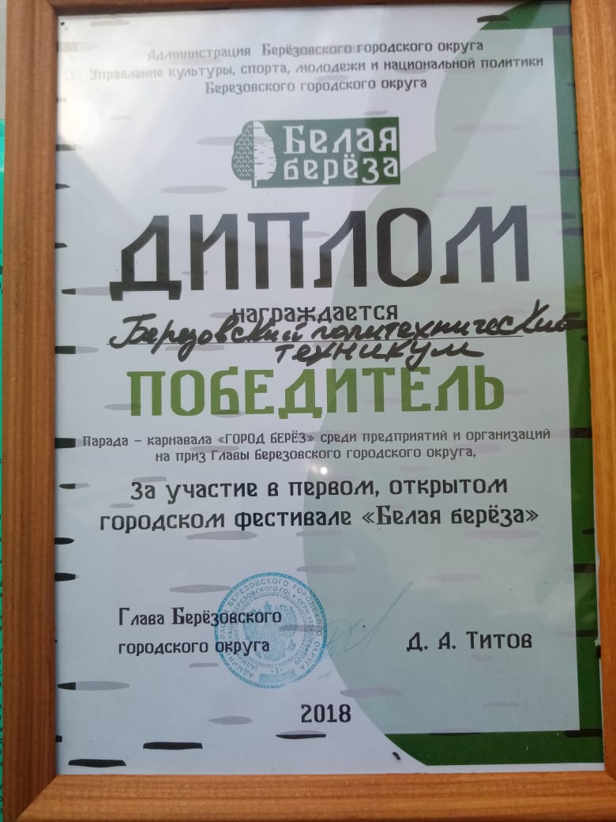

«УЧАСТИЕ В ФОЛЬКЛОРНОМ ГОРОДСКОМ МЕРОПРИЯТИИ 2018 ГОД»
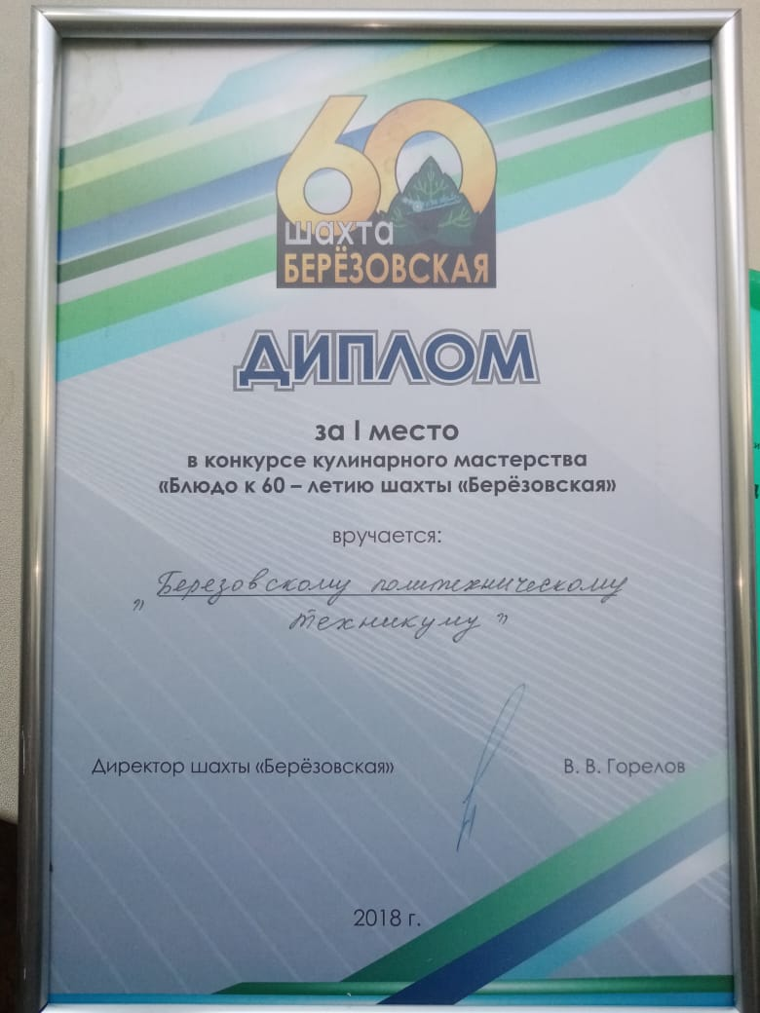
«УЧАСТИЕ В КОНКУРСЕ ПО ЗАЯВКЕ СОЦИАЛЬНЫХ ПАРТНЕРОВ»
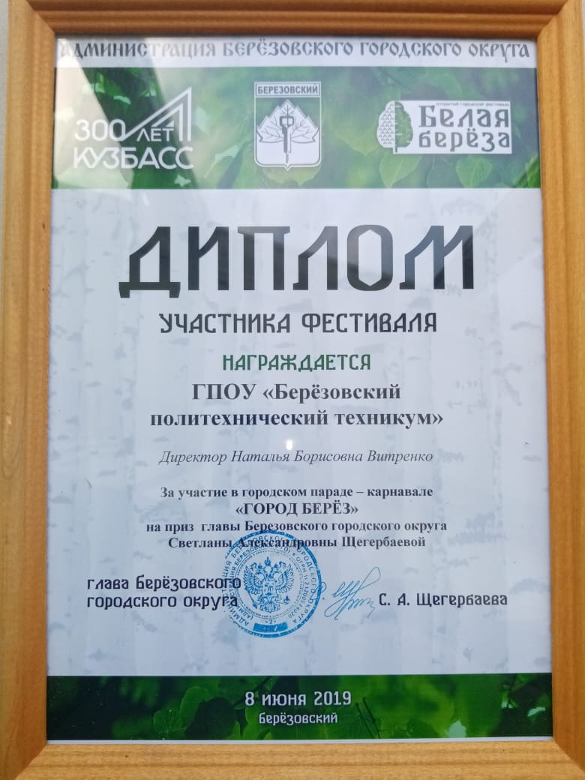
«УЧАСТИЕ В ФОЛЬКЛОРНОМ ГОРОДСКОМ МЕРОПРИЯТИИ 2019 ГОД»
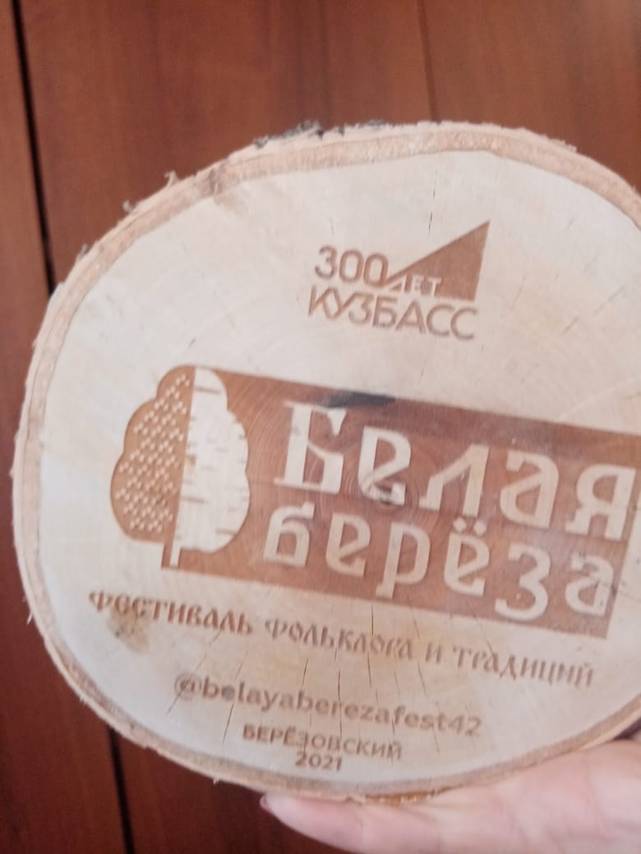
«УЧАСТИЕ В ФОЛЬКЛОРНОМ ГОРОДСКОМ МЕРОПРИЯТИИ 2021 ГОД»
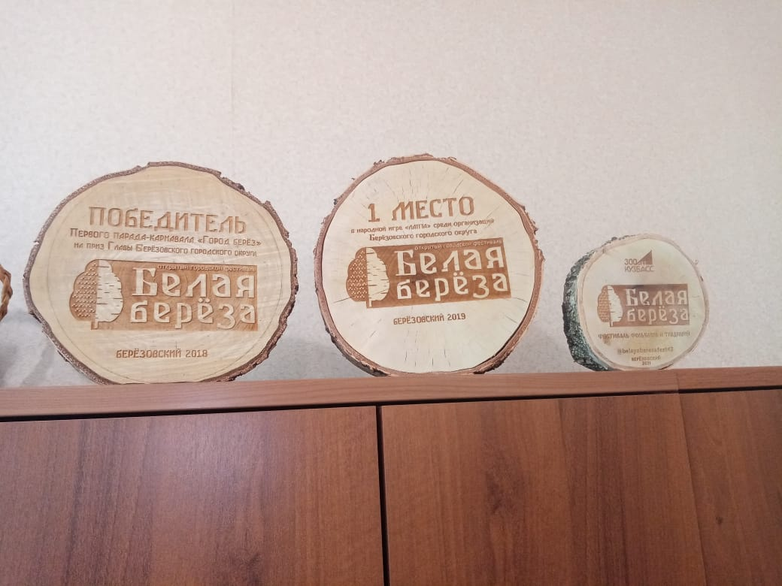
«УЧАСТИЕ В ФОЛЬКЛОРНОМ ГОРОДСКОМ МЕРОПРИЯТИИ»

